Nama : Safira Istifarini

Kelas : TI 2H

Presensi : 20

Tugas Statistikom

menyajikan data bebas menggunakan 3 jenis grafik sesuai keinginan dengan bahasa python :

* data minimal 20 baris, 5 kolom
* menampilkan data yang digunakan untuk laporan
* bisa menggunakan data yang kemarin
* dikumpulkan dalam bentuk pdf di LMS, deadline 1 minggu pengerjaan.

Link Google collab : <https://colab.research.google.com/drive/1IFNMkmu-2G_G7PBXh0D7e4RfAGn9ZzMh?usp=sharing>

Link github : <https://github.com/safira123-pixel/Statistika-_Komputasi.git>

Pengerjaan :

a. scatterplot

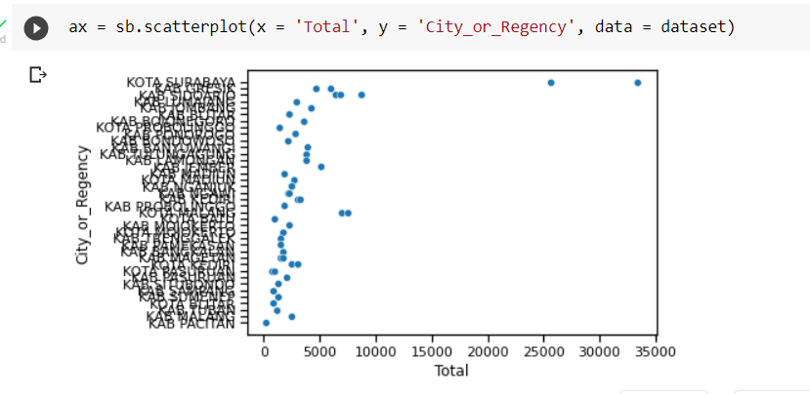

2. barplot

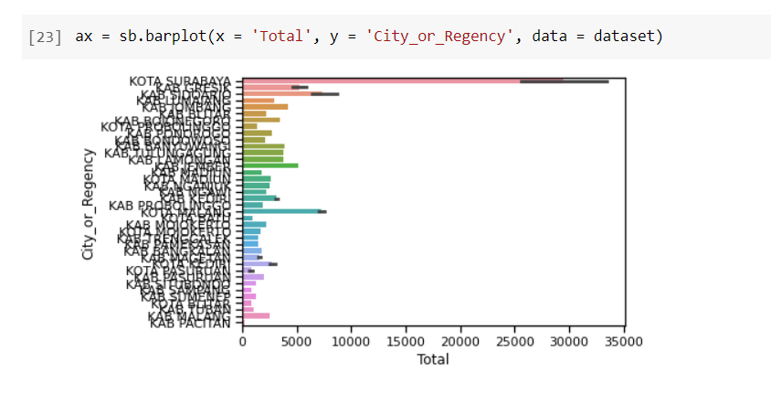

3. boxplot

